绝密★启封并使用完毕前
2015年普通高等学校招生全国统一考试
理科综合能力测试
本试卷分第I卷（选择题）和第II卷（非选择题）两部分，共40题，共300分，共16页。考试结束后，将本试卷和答题卡一并交回。
注意事项：1.答题前，现将自己的姓名、准考证号填写清楚，将条形码准确粘贴在条形码区域内。
2.选择题必须使用2Ｂ铅笔填涂；非选择题必须使用0.5毫米黑色字迹的签字笔书写，字体工整、笔记清楚。
3.请按照题号顺序在各题目的答题区域内作答，超出答题区域书写的答案无线；再猜告知、试题卷上答题无效。。
4.作图可先使用铅笔画出，确定后必须用黑色字迹的签字笔描黑。
5.保持卡面清洁，不要折叠、不要弄破、弄皱，不准使用涂改液、修正带、刮纸刀。
可能用到的相对原子质量：H 1 C 12 N 14 O 16 F 19 Na 23 AI 27 P 31 S 32 CL 35.5 Ca 40 Fe 56 Zn 65 Br 80
第I卷
- 选择题：本题共13小题，每小题6分，在每小题给出的四个选项中，只有一项是符合题目要求的
- 将三组生理状态相通的某种植物幼根分别培养在含有相同培养液的密闭培养瓶下，一段时间后，测定根吸收某一矿质元素离子的量。培养条件及实验结果见下表：

培养瓶中气体 | 温度（°C） | 离子相对吸收量（%）
空气 | 17 | 100
氮气 | 17 | 10
空气 | 3 | 28
下列分析正确的是
- 有氧条件有利于该植物幼根对该离子的吸收
- 该植物幼根对该离子的吸收与温度的变化无关
- 氮气环境中该植物幼根细胞吸收该离子不消耗ATP
- 与空气相比，氮气环境有利于该植物幼根对该离子的吸收
- 端粒酶由RNA和蛋白质组成，该酶能结合到端粒子上，以自身的RNA为模板合成端粒子DNA的一条链。下列叙述正确的是
- 大肠杆菌拟核的DNA中含有端粒
- 端粒酶中的蛋白质为RNA聚合酶
- 正常人细胞的每条染色体两端都含有端粒DNA
- 正常体细胞的端粒DNA随细胞分裂次数增加而变长

3.下列过程中不属于胞吐作用的是
A.浆细胞分泌抗体到细胞外的作用
B. mRNA从细胞核到细胞质的过程
C.分泌蛋白从胰腺的腺泡细胞到胞外的过程
D.突触小泡中的神经递质释放到突触间隙的过程
4.下列有关生态系统的叙述，错误的是
A.生态系统的组成成分中含有非生物成分
B.生态系统相对稳定时无能量输入和散失
C.生态系统持续相对稳定离不开信息传递
D.负反馈调节有利于生态系统保持相对稳定
5.下列与病原体有关的叙述，正确的是
A.抗体可以进入细胞消灭寄生在其中的结核杆菌
B.抗体抵抗病毒的机制与溶菌酶杀灭细菌的机制相同
C. Rous肉瘤病毒不是致瘤因子，与人的细胞癌变无关
D.人感染HIV后的症状与体内该病毒浓度和T细胞数量有关
6.下列关于人类猫叫综合征的叙述，正确的是
A.该病是由于特定的染色体片段缺失造成的
B.该病是由于特定染色体的数目增加造成的
C.该病是由于染色体组数目成倍增加选成的
D.该病是由于染色体中增加某一片段引起的
7.食品千操剂应无毒、无味、无腐蚀性及环境友好。下列说法错误的是
A.硅胶可用作食品干操剂
B.P₂O₅不可用作食品干操剂
C.六水氯化钙可用作食品干燥剂
C.加工后具有吸水性的植物纤维可用作食品干燥剂
8.某羧酸酯的分子式为C₁₈H₂₆O₅，1mo该酯完全水解可得到1mol羧酸和2mol乙醇,该羧酸的分子式为
A.C₁₄H₁₈O₅
B.C₁₄H₁₆O₄
C.C₁₆H₂₂O₅
D.C₁₆H₂₀O₅
9.原子序数依次增大的元素a、b、c、d，它们的最外层电子数分别为1、6、7、1。a⁻的电子层结构与氦相同，b和c的次外层有8个电子，c⁻和d⁺的电子层结构相同。下列叙述错误的是
A.元素的非金属性次序为c>b>a
B.a和其他3种元素均能形成共价化合物
C.d和其他3种元素均能形成离子化合物
D.元素a、b、c各自最高和最低化合价的代数和分别为0、4、6
10.Error: Reference source not found代表阿伏加德罗常熟的值。下列叙述正确的是
A．Error: Reference source not found丙醇中存在的共价键总数为10Error: Reference source not found
B．1L 0.1mol-Error: Reference source not found的NaHCError: Reference source not found溶液中HCError: Reference source not found和CError: Reference source not found的离子数之和为0.1Error: Reference source not found
C．钠在空气中燃烧可生成多种氧化物。23g钠充分燃烧时转移电子数为1Error: Reference source not found
D．235g核素Error: Reference source not found发生裂变反应：Error: Reference source not found+Error: Reference source not found+Error: Reference source not found+10Error: Reference source not found，净产生的中子（Error: Reference source not found）数为10Error: Reference source not found
11．分子式为Error: Reference source not found并能饱和NaHCError: Reference source not found,溶液反应放出气体的有机物有（不含立体结构）
A.3种 A.4种 A.5种 A.6种
12. 海水开发利用的部分过程如图所示。下列说法错误的是
A．向苦卤中通入CError: Reference source not found是为了提取溴
B．粗盐可采用除杂和重结晶等过程提纯
C．工业生产中常选用NaOH作为沉淀剂
D．富集溴一般先用空气和水蒸气吹出单质溴，在用Error: Reference source not found将其还原吸收
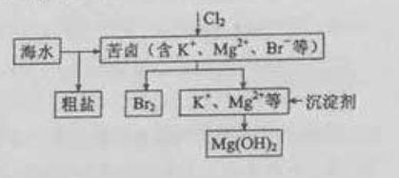

13.用右图所示装置进行下列实验：将①中溶液滴入②中，预测的现象与实际相符的是
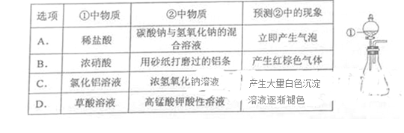
二、选择题：本题共8小题，每小题6分。在每小题给出的四个选项中，第14～17题只有一项符合题目要求，第18～21题有多项符合题目要求。全部选对的得6分，选对但不全的得3分，有选错的得0分。
14.如图，两平行的带电金属板水平放置。若在两板中间a点从静止释放一带电微粒，微粒恰好保持静止状态。现将两板绕过a点的轴（垂直于纸面）逆时针旋转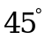，再由a点从静止释放一同样的微粒，改微粒将
A．保持静止状态 B.向左上方做匀加速运动
C.向正下方做匀加速运动 D.向左下方做匀加速运动

15.如图，直角三角形金属框abc放置在匀强磁场中，磁感应强度大小为B，方向平行于ab边向上。当金属框绕ab边以角速度w逆时针转动时，a、b、c三点的电势分别为Ua、Ub、Uc.已知bc边的长度为l。下列判断正确的是
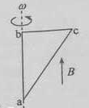
A．Ua> Uc，金属框中无电流
B. Ub >Uc，金属框中电流方向沿a-b-c-a
C .Ubc=-1/2Bl²w，金属框中无电流
D. Ubc=1/2Bl²w，金属框中电流方向沿a-c-b-a
16.由于卫星的发射场不在赤道上，同步卫星发射后需要从转移轨道经过调整再进入地球同步轨道。当卫星在转移轨道上飞经赤道上空时，发动机点火，给卫星一附加速度，使卫星沿同步轨道运行。已知同步卫星的环绕速度约为3.1x10³/s，某次发射卫星飞经赤道上空时的速度为1.55x10³/s，此时卫星的高度与同步轨道的高度相同，转移轨道和同步轨道的夹角为30°，如图所示，发动机给卫星的附加速度的方向和大小约为
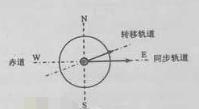
A. 西偏北方向，1.9x10³m/s B. 东偏南方向，1.9x10³m/s
C. 西偏北方向，2.7x10³m/s D. 东偏南方向，2.7x10³m/s
17.一汽车在平直公路上行驶。从某时刻开始计时，发动机的功率P随时间t的变化如图所示。假定汽车所受阻力的大小f恒定不变。下列描述该汽车的速度v随时间t变化的图像中，可能正确的是
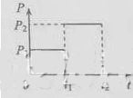
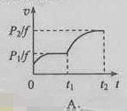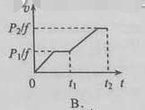
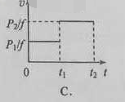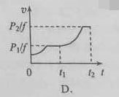
18.指南针是我国古代四大发明之一。关于指南针，下列说明正确的是
A. 指南针可以仅具有一个磁极
B. 指南针能够指向南北，说明地球具有磁场
C.指南针的指向会受到附近铁块的干扰
D.在指南针正上方附近沿指针方向放置一直导线，导线通电时指南针不偏转
19.有两个运强磁场区域I和 II，I中的磁感应强度是II中的k倍，两个速率相同的电子分别在两磁场区域做圆周运动。与I中运动的电子相比，II中的电子
A. 运动轨迹的半径是I中的k倍
B. 加速度的大小是I中的k倍
C. 做圆周运动的周期是I中的k倍
D. 做圆周运动的角速度是I中的k倍
20.在一东西向的水平直铁轨上，停放着一列已用挂钩链接好的车厢。当机车在东边拉着这列车厢一大小为a的加速度向东行驶时，链接某两相邻车厢的挂钩P和Q间的拉力大小为F；当机车在西边拉着这列车厢一大小为Error: Reference source not founda的加速度向东行驶时，链接某两相邻车厢的挂钩P和Q间的拉力大小仍为F。不计车厢与铁轨间的摩擦，每节车厢质量相同，则这列车厢的节数可能为
A. 8 B.10 C.15 D.18
21.如图，滑块a、b的质量均为m，a套在固定直杆上，与光滑水平地面相距h，b放在地面上，a、b通过铰链用刚性轻杆连接。不计摩擦，a、b可视为质点，重力加速度大小为g。则
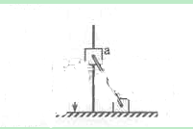
A. a落地前，轻杆对b一直做正功
B. a落地时速度大小为Error: Reference source not found
C. a下落过程中，其加速度大小始终不大于g
D. a落地前，当a的机械能最小时，b对地面的压力大小为mg

第Ⅱ卷
三、非选择题：包括必考题和选考题两部分。第22题~第32 题为题，每个考题考生都必须作答，第33~40为选考题，考生格局要求作答。
（一）必考题（共129分）
22. （6分）
某学生用图（a）琐事的实验装置测量物块与斜面的懂摩擦因数。已知打点计时器所用电源的频率为50Hz，物块下滑过程中所得到的只带的一部分如图（b）所示，图中标出了5个连续点之间的距离。

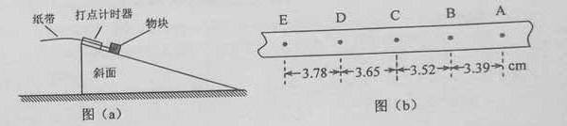

- 物块下滑是的加速度a=m/s²打点C点时物块的速度V=M/S;
- 已知重力加速度大小为g，求出动摩擦因数，还需测量的物理量是（天正确答案标号）
A 物块的质量 B 斜面的高度 C 斜面的倾角

23. （9分）
电压表满偏时通过该表的电流是半偏是通过该表的电流的两倍。某同学利用这一事实测量电压表的内阻（半偏法）实验室提供材料器材如下：
待测电压表（量程3V，内阻约为3000欧），电阻箱R₀
(最大阻值为99999.9欧)，滑动变阻器R1（最大阻值100欧，额定电压2A），电源E（电动势6V，内阻不计），开关两个，导线若干
（1）
虚线框内为同学设计的测量电压表内阻的电路图的一部分，将电路图补充完整
（2）根据设计的电路写出步骤
（3）将这种方法测出的电压表内阻记为R¹v与内阻的真实值Rv先比R¹v Rv （添“>”“=”或“<”）由是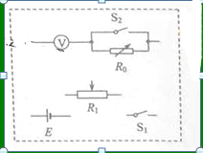
24.（12分）
如图，一质量为m、电荷量为q（q>0）的例子在匀强电场中运动，A、B为其运动轨迹上的两点。已知该粒子在A点的速度大小为v₀，方向与电场方向的夹角为60°；它运动到B点时速度方向与电场方向的夹角为30°。不计重力。求A、B两点间的电势差。
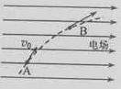

25.（20分）
下暴雨时，有时会发生山体滑坡或泥石流等地质灾害。某地有一倾角为θ=37°（sin37°=）的山坡C，上面有一质量为m的石板B，其上下表面与斜坡平行；B上有一碎石堆A（含有大量泥土），A和B均处于静止状态，如图所示。假设某次暴雨中，A浸透雨水后总质量也为m（可视为质量不变的滑块），在极短时间内，A、B间的动摩擦因数μ₁减小为，B、C间的动摩擦因数μ₂减小为0.5，A、B开始运动，此时刻为计时起点；在第2s末，B的上表面突然变为光滑，μ₂保持不变。已知A开始运动时，A离B下边缘的距离l=27m，C足够长，设最大静摩擦力等于滑动摩擦力。取重力加速度大小g=10m/s²。求：
（1）在0~2s时间内A和B加速度的大小
（2）A在B上总的运动时间
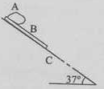

26.（14分）
酸性锌锰干电池是一种一次性电池，外壳为金属锌，中间是碳棒，其周围是有碳粉、MnO₂、ZnCl₂和NH₄Cl等组成的糊状填充物。该电池放电过程产生MnOOH。回收处理该废电池可得到多种化工原料。有关数据如下表
溶解度/（g/100g水）
温度/℃  化合物 | 0 | 20 | 40 | 60 | 80 | 100
NH₄Cl | 29.3 | 37.2 | 45.8 | 55.3 | 65.6 | 77.3
ZnCl₂ | 343 | 395 | 452 | 488 | 541 | 614

化合物 | Zn（OH）₂ | Fe（OH）₂ | Fe（OH）₃
Ksp近似值 | 10⁻¹⁷ | 10⁻¹⁷ | 10⁻³⁹

回答下列问题:
（1）该电池的正极反应式为________，电池反应的离子方程式为________。
（2）维持电流强度为0.5Error: Reference source not found，电池工作5分钟，理论上消耗锌________Error: Reference source not found。（已知Error: Reference source not found）
（3）废电池糊状填充物加水处理后，过滤，滤液中主要有Error: Reference source not found，二者可通过_____分离回收；滤渣的主要成分是Error: Reference source not found、_______和_______，欲从中得到较纯的Error: Reference source not found，最简便的方法为_________，其原理是_________。
（4）用废电池的锌皮制备Error: Reference source not found的过程中，需除去锌皮中的少量杂质铁，其方法是：加稀Error: Reference source not found溶解，铁变为______，加碱调节至pH为_______时，铁刚好沉淀完全（离子浓度小于Error: Reference source not found时，即可认为该离子沉淀完全）；继续加碱至pH为_____时，锌开始沉淀（假定Error: Reference source not found浓度为0.1molError: Reference source not found）。若上述过程不加Error: Reference source not found后果是______，原因是_______.
27.（14分）
甲醇既是重要的化工原料，又可作为燃料，利用合成气（主要成分为Error: Reference source not found）在催化剂作用下合成甲醇，发生的主要反应如下：
①Error: Reference source not found △Error: Reference source not found
②Error: Reference source not found △Error: Reference source not found
③Error: Reference source not found △Error: Reference source not found
回答下列问题：
（1）已知反应①中相关的化学键键能数据如下：
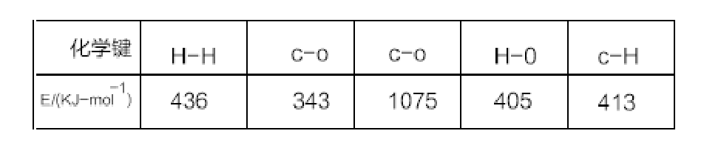
由此计算Error: Reference source not found:已知Error: Reference source not found,则Error: Reference source not found.
（2）反应①的化学平衡常数K表达式为________;图1中能正确反映平衡常数K随温度变化关系的曲线为__________（填曲线标记字母），其判断理由是_________。
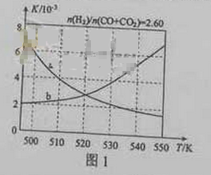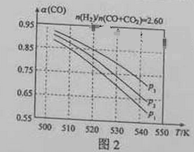

（3）组成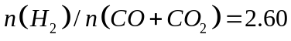时，体系中的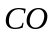平衡转化率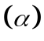温度和压强的关系如图2所示。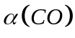值随温度升高而______（填“增大”或“缩小”）其原因是_____；图2中的压强由大到小为_____，其判断理由是_____。

28.（15分）
二氧化氯（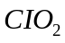，黄绿色易溶于水的气体）是高效、低毒的消毒剂。回答下列问题：
- 工业上可用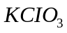与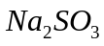在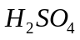存在下制得，该反应氧化剂与还原剂物质的量之比为_____。
- 实验室用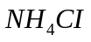、盐酸、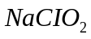（亚氯酸铜）为原料，通过以下过程制备：

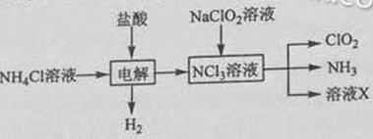

- 电解时发生反应的化学方程式为_____。
- 溶液X中大量存在的阴离子有_____。
- 除去中的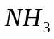可选用的试剂是_____（填标号）。
a.水 b.碱石灰 c.浓硫酸 d.饱和食盐水

（3）用下图装置可以测定混合气中CIO的含量：
I.在锥形瓶中加入足量的碘化钾，用50ml水溶解后，再加入3ml稀硫酸；
II.在玻璃液封装置中加入水，使液面没过玻璃液封管的管口；
III.将一定量的混合气体通入锥形瓶中吸收；
IV.将玻璃液封装置中的水倒入锥形瓶中；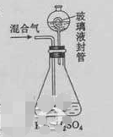

V.用0.1000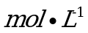 硫代酸钠标准溶液滴定锥形瓶中的溶液（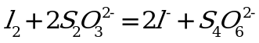 ），指示剂显示终点时共用去20.00ml硫代酸钠溶液。在此过程中：
① 锥形瓶内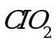与碘化钾反应的离子方程式为__________。
② 玻璃液封装置的作用是_________。
③ V中加入的指示剂通常为______，滴定至终点的现象是______。
④ 测定混合器中的质量为______g
（4）用处理过的饮用水会含有一定量的亚氯酸盐。若要除去超标的亚氯酸盐，下列物质最适宜的是________（填标号）

a.明矾 b.碘化钾 c.盐酸 d.硫酸亚铁
29.
某基因的反义基因可抑制该基因的表达。为研究番茄的X基因和Y基因对其果实成熟的影响，某研究小组以番茄的非转基因植株（A组，及对照组）、反义X基因的转基因植株（B组）和反义Y基因的转基因植株（C组）为材料进行试验，在番茄植株长出果实后的不同天数（d），分别检测各组果实的乙烯释放量（果实中乙烯含量越高，乙烯的释放量就越大），结果如下表：
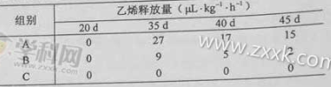
回答下列问题：
（1）若在B组果实中没有检测到X基因表达的蛋白质，在C组果实中没有检测到Y基因表达的蛋白质。可推测，A组果实中与乙烯含量有关的基因有，B组果实中与乙烯含量有关的基因有。
（2）三组果实中，成熟最早的是组，其原因是。如果在35天时采摘A组与B组果实，在常温下储存时间较长的应是组。
30.甲状腺激素是人体中的重要激素。回答下列问题：
（1）通常，新生儿出生后，由于所处环境温度比母体低，甲状腺激素水平会升高。在这个过程中，甲状腺激素分泌调节是分级的，其中由分泌促甲状腺激素释放激素，由
分泌促甲状腺激素
（2）甲状腺激素的作用包括提高的速率，使机体产热增多；影响神经系统的。甲状腺激素作用的靶细胞是。
（3）除了作用于靶细胞外，激素租用房市的特点还有。（答出一点即可）
31.（8分）。
某生态系统总面积为250km²,假设该生态系统的食物链为甲种植物Error: Reference source not found乙种动物Error: Reference source not found丙种动物，乙种动物种群的K值为1000头。回答下列问题：
（1）某次调查发现该生态系统中乙种动物种群数量为550头，则该生态系统中乙种动物的种群密度为；当乙种动物的种群密度为时，某种群增长速度最快。
（2）若丙种动物的数量增加，则一段时间后，甲种植树数量也增加，其原因是。
（3）在甲种植物Error: Reference source not found乙种动物Error: Reference source not found丙种动物Error: Reference source not found食物链中，乙种动物同化的能量（填“大于”、“等于”、或“小于”）丙种动物同化的能量。
35.滑块a、b沿水平面上同一条直线发生碰撞；碰撞后两者粘在一起运动；经过一段时间后，从光滑路段进入粗糙路段。两者的位置x随时间t变化的图像如图所示。求：
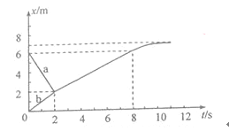
- 滑块a、b的质量之比；
- 整个运动过程中，两滑块克服摩擦力做的功与因碰撞而损失的机械能之比。
36.[化学——选修2：化学与技术]（15分）
苯酚和丙酮都是重要的化工原料，工业上课用异丙苯氧化法生产苯酚和丙酮，其反应和工艺流程示意图如下：
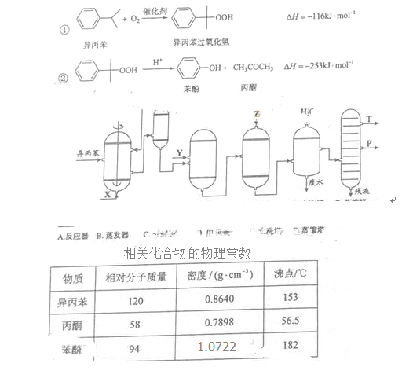
回答下列问题：
（1）在反应器A中通入的X是 。
（2）反应①和②分别在装置 和 中进行（填装置符号）。
（3）分解在C中加入的Y为少量浓硫酸，其作用是 ，优点是用量少，缺点是 。
（4）反应2为 （填“放热”或“吸热”）反应。反应温度应控制在50~60⁰ C，温度过高的安全隐患是 。
（5）中和釜D中加入的Z最适宜的是 （填序号，已知苯酚是一种弱酸）
a.NaOH b.CaCO₃ c.NaHCO₃ d.CaO
(6)蒸馏塔F中的馏出物T和P分别是 和 ，判断的依据是 。
（7）用该方法合成苯酚和丙酮的优点是 。

37.[化学-----选修3：物质结构与性质]（15分）
A、B、C、D为原子序数依次增大的四种元素，A²-和B⁺具有相同的电子构型：C、D为同周期元素，C核外电子总数是最外层电子数的3倍；D元素最外层有一个未成对电子。回答下列问题：
（1）四种元素中电负性最大的是 （填元素符号），其中C院子的核外电子排布式为 。
（2）单质A有两种同素异形体，其中沸点高的是 （填分子式），原因是 ；
A和B的氢化物所属的晶体类型分别是 和 。
（3）C和D反应可生成组成比为1:3的化合物E,E的立体构型为 ，中心原子的杂化轨道类型为 。
（4）化合物D₂A的立体构型为 ，中心原子的的价层电子奇数为 ，单质D与湿润的Na₂Co₃反应可制成D₂A,其化学方程式为 。
（5）A和B能够形成化合物F，其晶胞结构如图所示，晶胞参数a=0.566nm.F的化学式为 ；晶胞中A原子d的配位数为 ；列式计算晶体F的密度（g.cm-³ ）

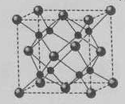
38.[化学—选修5：有机化学基础]（15分）
聚戊二酸丙二醇（PPG）是一种可降解的聚脂类高分子材料，在材料的生物相容性方面有限好的应用前景。PPG的一种合成路线如下：
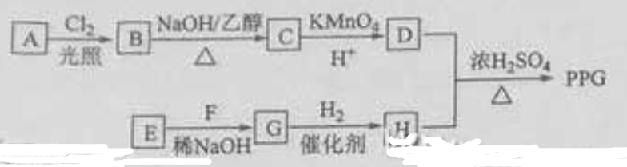
已知；
- 烃A的相对分子质量为70，核磁共振氢谱显示只有一种化学环境的氢
- 化合物B为单氯代烃；化合物C的分子式为Error: Reference source not found
- E、F为相对分子质量差14的同系物，F是福尔马琳的溶质
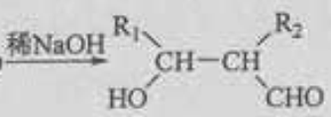
- Error: Reference source not foundCHO+Error: Reference source not foundCError: Reference source not foundCHO

回答下列问题：
（1）A的结构简式为 。
（2）由B生成C的化学方程式为 。
（3）由E和F生成G的反应类型为 ，G的化学名称为 。
（4）①由D和H生成PPG的化学方程式为 ；
②若PPG平均相对分子质量为10000，则其平均聚合度约为 （填标号）。
a.48 b.58 c.75 d.102
（5）D的同分异构体重能同事满足下列条件的共有 种（不含立体异构）；
①能与饱和NaHCO3溶液反应产生液体
②既能发生银镜反应，又能发生皂化反应
其中核磁共振请谱显示为3组峰，且峰面积比为6:1:1的是有 （写结构简式）
D的所有同分异构体在下列一种表征仪器中显示的信号（或数据）完全相同，该仪器是有有 （填标号）。
a.质谱仪 b.红外光谱仪 c.元素分析仪 d.核磁共振仪

- [生物——选修3生物技术实践]（15分）
回答与胡萝卜素有关的问题：
- 胡梦卜含有的胡萝卜素中，最主要的是（ ）（填“α-胡萝卜素”、“β-胡萝卜素”或“γ-胡萝卜素”），该胡萝卜亲在人体内可以转变成两分子（ ），后者缺乏会引起人在弱光下视物不清的病症，该疾病称为（ ），胡萝卜素是（ ）（填“挥发性”或“非挥发性”）物质。
- 工业生产上，用养殖的岩藻作为原料提取胡萝卜素时，（ ）（填“需要”或“不需要”）将鲜活的盐藻干燥。
- 现有乙醇和乙酸乙酯两种溶剂，应选用其中的（ ）作为胡萝卜素的萃取剂，不选用另外一种的理由是（ ）。
40.生物——选修3生物技术实践]（15分）
已知生物体内用一种蛋白质（P），该蛋白质是一种转运蛋白.由305个氨基酸组成。如果将p分子中158位的丝氨酸变成亮氨酸，240位的谷氨酰胺变成苯丙氮酸.改变后的蛋白质（P1）不但保留P的功能，而且具有酶的催化活性。回答下列问题：
（1）从上述资料可知，若要改变蛋白质的功能，可以考虑对蛋白质（ ）进行改造。
（2）以P基因序列为基础，获得P1基因的途径有修饰（ ）基因或合成（ ）基因。所获得的基因表达时时遵循中心法则的，中心法则的全部内容包括（ ）的复制；以及遗传信息在不同分子之间的流动，即：（ ）。
（3）蛋白质工程也被称为第二代基因工程，其基本途径是从预期蛋白质功能出发，通过（ ）和（ ），进而确定相对应的脱氧核苷酸序列，据此获得基因，再经表达、纯化获得蛋白质，之后还需要对蛋白质的生物（ ）进行鉴定。

